SCHREIBBEWERB

Name der Schülerin/des Schülers: Stefan Pennerstorfer
Alter: 14 Schule: NMS Langenlois
Klasse: 4B Ort: 3550 Langenlois

Foto: „NÖ überwindet Grenzen“ – Jacob Gobauer, NMS Seitenstetten-Biberb.
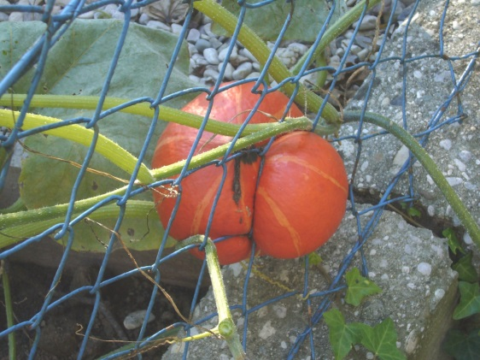
K Ü R B I S
Elisabeth Steinkellner

„Hallo“, sagte ich.
Die Andere zuckte zusammen. „Hallo“, erwiderte sie dann.
„Was schaust du da?“, fragte ich, ohne zu wissen, ob sie mich verstehen konnte, und deutete mit dem Kinn ungefähr auf jene Stelle im Maschendrahtzaun, der sie sich so konzentriert gewidmet hatte.
Für einen Augenblick trat ein Lächeln in ihr Gesicht. „Da“, meinte sie. „Schau!“
Auf Zehenspitzen stehend lugte ich über den brusthohen Zaun auf ihre Seite hinüber, konnte aber nichts Besonderes erkennen. „Was is da?“
„Na, da“, sagte sie wieder und deutete zur Verstärkung mit dem Finger.
Ich lehnte mich vor, so weit es der Zaun erlaubte, und ließ meinen Blick über das
ganze Grünzeug wandern, das von unserer Seite des Gartens zum Nachbargrundstück hinüberwucherte. Mama legte keinen Wert auf einen feinen, englischen Garten, sie ließ einfach alles wuchern und wachsen, wie es wollte.
„Ich seh´ nix Besonderes“, erklärte ich schließlich und zuckte mit den Schultern.
Die Andere runzelte die Stirn. „Du musst herüber kommen“, meinte sie dann, wedelte mit der Hand und deutete mir, über den Zaun zu steigen.
Ich sprang über den Zaun und auf der anderen Seite des Zaunes sah ich eine alte Frau, die gerade sehr beschäftigt in ihrem kleinen Garten war. Aber sie grüßte uns freundlich. Natürlich grüßten wir zurück und gingen weiter. Das andere Mädchen musste ins Haus gehen, weil die Mutter sie gerufen hatte. Also sprang ich erneut über den Zaun und ging nach Hause.
Am nächsten Tag wachte ich früh auf und zog mir meine Schuhe für draußen an und einen Mantel, obwohl es im Freien eigentlich schon warm war. Ich lief genau zu dieser Stelle in unserem Garten, bei der ich gestern das andere Mädchen getroffen hatte. Ich sah über den Zaun und tatsächlich war dort dieses Mädchen. Ich wusste leider noch nicht ihren Namen, sonst hätte ich sie gerufen. Also rief ich laut „Hallo“ und sie bemerkte mich. Sie kam näher und murmelte „Hallo“. Ich fragte sie nach ihren Namen und sie antwortete „Indira und wie heißt du“? „Mein Name ist Larissa!“ Indira forderte mich auf, dass ich erneut in ihren Garten kommen sollte, also sprang ich über den Zaun.
Ich blickte in den Garten der alten Frau, die am Vortag freundlich gegrüßt hatte. Aber die Frau war nicht in ihrem Garten. Aber sie kam gerade mit einem Korb voller Lebensmittel nach Hause, aber sie hatte die beiden Mädchen nicht gesehen. Indira möchte ihr den Kürbis zeigen, auf den sie den vorherigen Tag gezeigt hat, den aber ich nicht gesehen habe. Während Indira und ich durch den Garten gingen, fragte ich aus welchem Land sie eigentlich hergekommen ist, denn ihre Hautfarbe war eher dunkel. Sie antwortete, dass sie aus Indien herzogen sei, weil die Eltern für ihre Kinder ein besseres Leben beginnen wollten.
Als sie vor der Pflanze standen, gab Indira die Blätter der Pflanze zur Seite und ich sah einen Kürbis, der in den Maschendrahtzaun hineingewachsen war. Sofort machte ich mit ihrem Handy ein paar Fotos. Wir hatten Hunger und beschlossen, dass wir etwas Kochen wollen. Indiras Eltern waren für drei Tage bei Verwandten zu Besuch, also war sie ganz alleine zu Hause. Ich betrat die Küche und in einem Regal stand eine Menge von Gewürzen. Indira öffnete eine Lade und nahm ein Messer heraus, damit sie die Zucchini ernten konnte und daraus eine Zucchinisuppe kochen kann. In ihrem Garten waren drei Zucchini-Pflanzen, einer von denen war schon komplett geerntet und von der zweiten schnitt Indira einen ab. Den wusch sie in der Küche und kochte ihn und fügte viele Gewürze hinzu. Die Suppe hat sehr gut geschmeckt und in der Zwischenzeit wurde es Abend. Meine Mutter hatte angerufen und gesagt, dass ich nach Hause kommen sollte. Wir verabschiedeten uns und ich kletterte über den Zaun und ging bald darauf ins Bett und schlief schnell ein.
Ich wachte früh auf und ging in meinen Garten und ging zum Zaun. Ich sah das andere Mädchen noch nicht. In der Zwischenzeit lief ich wieder ins Haus zurück und frühstückte. Während dem Frühstück erzählte ich auch meiner Mutter, dass ich ein neues Mädchen kennengelernt hatte und den ganzen Tag gestern mit ihr verbracht habe. Das Mädchen heißt Indira und wir haben auch eine Suppe gekocht. Und heute bin ich wieder in den Garten gegangen und warte, bis sie aus ihrem Haus kam.
Ich hatte fertig gegessen und lief ins Bad und putzte mir die Zähne. Danach ging ich in den Garten und starrte in den Garten von Indira. Ich sah ein Mann und eine Frau ihrem Garten. Indira stand beim dem Kürbis und starrte ihn an. Ich rief „Indira“ und sie kam hergelaufen.
Ihre Eltern luden gerade Koffern in ein Auto. Indira stand vor mir und sagte, dass sie für eine Woche nach Italien fahren. Also verabschiedete ich mich von ihr und winkte ihr nach, dann ging ich in mein Haus. Ich freue mich, wenn Indira wieder nach Hause kommt.
845 Wörter

